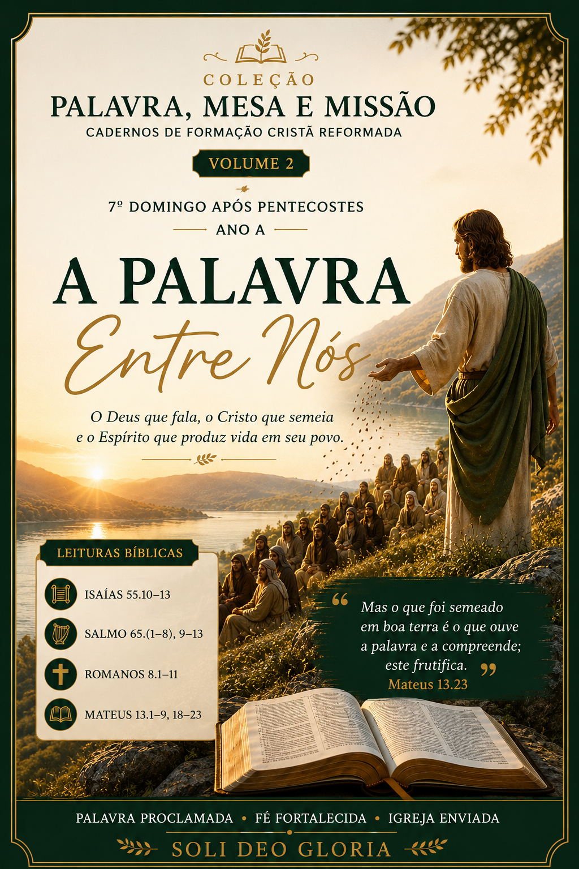

PALAVRA • MESA • MISSÃO
PREPARANDO O CORAÇÃO PARA OUVIR A PALAVRA
[Subtítulo editável]
[Insira o conteúdo desta página. Preserve a linguagem pastoral, catequética, cristocêntrica e reformada; relacione-o às leituras do domingo.]
PARA GUARDAR NO CORAÇÃO
[Frase para guardar no coração.]

PALAVRA • MESA • MISSÃO
CAMINHANDO PELA PALAVRA
[Subtítulo editável]
[Insira o conteúdo desta página. Preserve a linguagem pastoral, catequética, cristocêntrica e reformada; relacione-o às leituras do domingo.]
PARA GUARDAR NO CORAÇÃO
[Frase para guardar no coração.]

PALAVRA • MESA • MISSÃO
ESCUTEMOS A PALAVRA
[Subtítulo editável]
[Insira o conteúdo desta página. Preserve a linguagem pastoral, catequética, cristocêntrica e reformada; relacione-o às leituras do domingo.]
PARA GUARDAR NO CORAÇÃO
[Frase para guardar no coração.]

PALAVRA • MESA • MISSÃO
A UNIDADE DAS LEITURAS
[Subtítulo editável]
[Insira o conteúdo desta página. Preserve a linguagem pastoral, catequética, cristocêntrica e reformada; relacione-o às leituras do domingo.]
PARA GUARDAR NO CORAÇÃO
[Frase para guardar no coração.]

PALAVRA • MESA • MISSÃO
A PALAVRA QUE DESCE DO CÉU
[Subtítulo editável]
[Insira o conteúdo desta página. Preserve a linguagem pastoral, catequética, cristocêntrica e reformada; relacione-o às leituras do domingo.]
PARA GUARDAR NO CORAÇÃO
[Frase para guardar no coração.]

PALAVRA • MESA • MISSÃO
A CRIAÇÃO RESPONDE AO CRIADOR
[Subtítulo editável]
[Insira o conteúdo desta página. Preserve a linguagem pastoral, catequética, cristocêntrica e reformada; relacione-o às leituras do domingo.]
PARA GUARDAR NO CORAÇÃO
[Frase para guardar no coração.]

PALAVRA • MESA • MISSÃO
O ESPÍRITO PRODUZ VIDA
[Subtítulo editável]
[Insira o conteúdo desta página. Preserve a linguagem pastoral, catequética, cristocêntrica e reformada; relacione-o às leituras do domingo.]
PARA GUARDAR NO CORAÇÃO
[Frase para guardar no coração.]

PALAVRA • MESA • MISSÃO
CRISTO, O SEMEADOR
[Subtítulo editável]
[Insira o conteúdo desta página. Preserve a linguagem pastoral, catequética, cristocêntrica e reformada; relacione-o às leituras do domingo.]
PARA GUARDAR NO CORAÇÃO
[Frase para guardar no coração.]

PALAVRA • MESA • MISSÃO
DOUTRINAS REFORMADAS PRESENTES NOS TEXTOS
[Subtítulo editável]
[Insira o conteúdo desta página. Preserve a linguagem pastoral, catequética, cristocêntrica e reformada; relacione-o às leituras do domingo.]
PARA GUARDAR NO CORAÇÃO
[Frase para guardar no coração.]

PALAVRA • MESA • MISSÃO
MENSAGEM PASTORAL E CATEQUÉTICA
[Subtítulo editável]
[Insira o conteúdo desta página. Preserve a linguagem pastoral, catequética, cristocêntrica e reformada; relacione-o às leituras do domingo.]
PARA GUARDAR NO CORAÇÃO
[Frase para guardar no coração.]

PALAVRA • MESA • MISSÃO
VIVER A PALAVRA
[Subtítulo editável]
[Insira o conteúdo desta página. Preserve a linguagem pastoral, catequética, cristocêntrica e reformada; relacione-o às leituras do domingo.]
PARA GUARDAR NO CORAÇÃO
[Frase para guardar no coração.]

PALAVRA • MESA • MISSÃO
CONVERSANDO COM A PALAVRA
[Subtítulo editável]
[Insira o conteúdo desta página. Preserve a linguagem pastoral, catequética, cristocêntrica e reformada; relacione-o às leituras do domingo.]
PARA GUARDAR NO CORAÇÃO
[Frase para guardar no coração.]

PALAVRA • MESA • MISSÃO
CONFISSÃO DE FÉ E ORAÇÃO
[Subtítulo editável]
[Insira o conteúdo desta página. Preserve a linguagem pastoral, catequética, cristocêntrica e reformada; relacione-o às leituras do domingo.]
PARA GUARDAR NO CORAÇÃO
[Frase para guardar no coração.]

PALAVRA • MESA • MISSÃO
LITURGIA DOMINICAL COM SANTA CEIA
[Subtítulo editável]
[Insira o conteúdo desta página. Preserve a linguagem pastoral, catequética, cristocêntrica e reformada; relacione-o às leituras do domingo.]
PARA GUARDAR NO CORAÇÃO
[Frase para guardar no coração.]

PALAVRA • MESA • MISSÃO
MINISTÉRIO DA PALAVRA
[Subtítulo editável]
[Insira o conteúdo desta página. Preserve a linguagem pastoral, catequética, cristocêntrica e reformada; relacione-o às leituras do domingo.]
PARA GUARDAR NO CORAÇÃO
[Frase para guardar no coração.]

PALAVRA • MESA • MISSÃO
RESPOSTA DA IGREJA
[Subtítulo editável]
[Insira o conteúdo desta página. Preserve a linguagem pastoral, catequética, cristocêntrica e reformada; relacione-o às leituras do domingo.]
PARA GUARDAR NO CORAÇÃO
[Frase para guardar no coração.]

PALAVRA • MESA • MISSÃO
CELEBRAÇÃO DA MESA DO SENHOR
[Subtítulo editável]
[Insira o conteúdo desta página. Preserve a linguagem pastoral, catequética, cristocêntrica e reformada; relacione-o às leituras do domingo.]
PARA GUARDAR NO CORAÇÃO
[Frase para guardar no coração.]

PALAVRA • MESA • MISSÃO
A MESA NOS FORTALECE
[Subtítulo editável]
[Insira o conteúdo desta página. Preserve a linguagem pastoral, catequética, cristocêntrica e reformada; relacione-o às leituras do domingo.]
PARA GUARDAR NO CORAÇÃO
[Frase para guardar no coração.]

PALAVRA • MESA • MISSÃO
ENVIO, BÊNÇÃO E REFERÊNCIAS
[Subtítulo editável]
[Insira o conteúdo desta página. Preserve a linguagem pastoral, catequética, cristocêntrica e reformada; relacione-o às leituras do domingo.]
PARA GUARDAR NO CORAÇÃO
[Frase para guardar no coração.]

